1. การอนุมัติวงเงินw

กำหนดการอนุมัติวงเงินในการทำรายการใบสั่งจอง และใบสั่งขาย ที่หน้าจอบริษัท Tab วงเงิน  
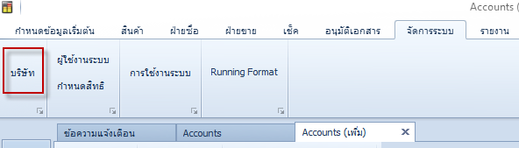

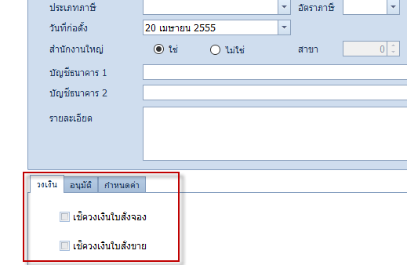

โดยสามารถเซตวงเงินที่หน้าจอข้อมูลลูกค้าใน Tab ข้อมูลทางการเงิน ระบุเป็นจำนวนวงเงิน หรือกลุ่มวงเงิน อย่างใดอย่างหนึ่ง

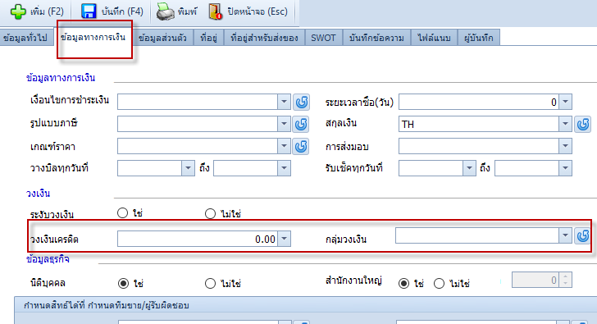

1. การอนุมัติการทำรายการ

กำหนดการอนุมัติการทำรายการส่วนต่างๆ ที่หน้าจอบริษัท Tab อนุมัติ โดยหากเลือกเช่น ใบสั่งจอง เมื่อมีการทำรายการใบสั่งจอง ระบบจะส่งรายการไปรออนุมัติก่อนเสมอ ไม่ว่าจะติดวงเงินหรือไม่  


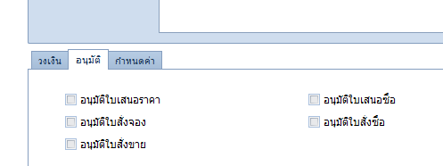

1. การกำหนดผู้อนุมัติ

เข้าหน้าจอ ผู้อนุมัติ เพื่อกำหนดผู้ที่มีสิทธ์ทำการอนุมัติรายการตามประเภทต่างๆ ได้

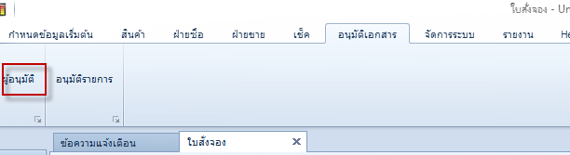

สามารถกำหนดได้ 2 รูปแบบคือการอนุมัติเอกสาร กับการอนุมัติวงเงิน

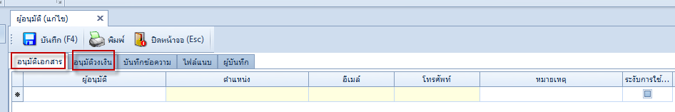

1. การทำรายการ

เมื่อทำรายการแล้วติดการอนุมัติ ระบบจะแจ้งข้อความ และรายการจะถูกส่งไปที่หน้าจอ “อนุมัติรายการ”

,Status =”Wait Approve” โดยระบบจะทำการตัดสต๊อกตามปกติ และจะคืนสต๊อกหากรายการถูกเลือกให้ “ไม่อนุมติ”

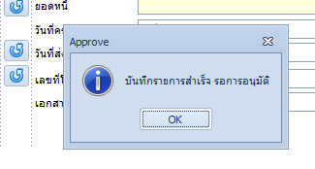

1. การอนุมัติรายการ

สามารถทำการอนุมัติ หรือไม่อนุมัติรายการได้ที่หน้าจอ “อนุมัติรายการ”  
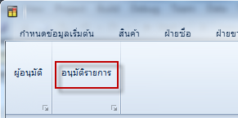

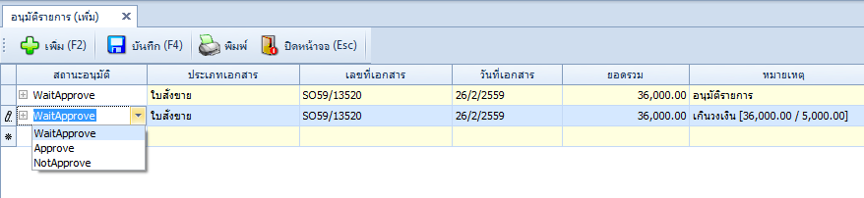

1. การแจ้งเตือน

ผู้ที่มีสิทธ์ในการอนุมัติรายการ เมื่อเข้าระบบหากมีรายการรอการอนุมัติ จะมีหน้าจอแจ้งเตือนแสดง  
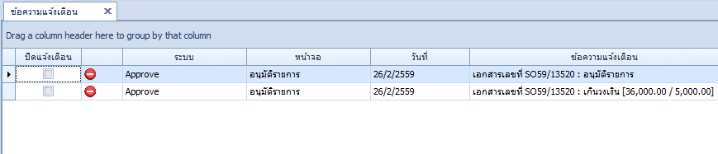  
สามารถปิดการแจ้งเตือนโดยเลือกช่อง “ปิดแจ้งเตือน”